Manual de Instalación - CICFlowMeter-4.0-Detector
Versión: 1.0
Fecha: 19/10/2025
Introducción:
Objetivo: Proporcionar las instrucciones necesarias para instalar correctamente el sistema.
Alcance: Instalación en servidores, equipos locales servidores de vigilancia, ya sea de Windows o de Linux.

Opción 1. Software Precompilado (Aún en proceso).
Requisitos previos:
- Hardware: +24GB Ram, +22GB Disco Duro.
- General: Java 8, python Linux: libpcap library. Windows: Wincap or Npcap library.

Paso 1. Descargar los Archivos
Se deben descargar dos archivos comprimidos de nombre CICFlowMeter-4.0-Detector.zip y modelos.zip. Ambos archivos deben ser almacenados en la misma carpeta.

Paso 2. Descompresión e instalación
Primero se debe descomprimir el archivo de nombre CICFlowMeter-4.0-Detector, lo cual dará como resultado una carpeta con el mismo nombre. Posteriormente se debe descomprimir el segundo archivo de nombre models.zip dentro de la ruta `…/CICFlowMeter-4.0-Detector/bin/src/ddos-models/`, generando una carpeta `modelos`.
El directorio carpeta modelos debe tener la siguiente estructura de carpetas:
Modelos
├layer-0
│├ decision-tree
│├ gradient-boost
│└...
├layer-1
│├neural-network
│└...
└processing
├ 75-20-05-udplag.syn
└clean

Paso 3. Inicio del programa
Se debe navegar a la ruta `…/CICFlowMeter-4.0-Detector/bin/` y allí se debe ejecutar el archivo de inicio dependiendo del sistema operativo.
Linux: CICFlowMeter. Windows: CICFlowMeter.bat

Opción 2. Desde el código fuente.
Requisitos previos:
- Hardware: +24GB Ram, +25GB Disco Duro.
- General: Java 8, python Linux: libpcap library. Windows: Wincap or Npcap library.

Paso 1. Descarga y preparación
Clonar el repositorio fuente:
`git clone https://github.com/LeoLizc/CICFlowMeter-Detector.git`

Paso 2. Compilado
Entrar en la carpeta generada por el repositorio clonado y seguir los pasos del archivo `README.md`para la compilación.

Paso 3. Ejecución
Se generará un archivo .zip en la ruta `…/build/distributions`. Posteriormente se debe copiar la carpeta en la ruta `src/ddos-models` hacia la ruta correspondiente dentro de la carpeta bin del archivo descomprimido. Como resultado debe existir una ruta `CarpetaDescomprimida/bin/src/ddos-models`.
Luego se debe llevar a cabo desde el paso 2 de la opción con archivos precompilados.

Arquitectura recomendada.
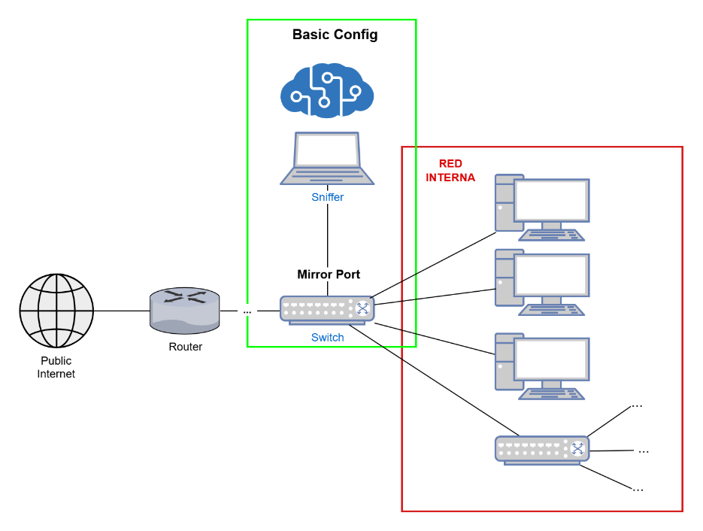
Fig 1. Arquitectura recomendada.
La arquitectura recomendada para la instalación del sistema se basa en el uso de un sniffer conectado a un switch configurado con un puerto espejo (mirror port). Este enfoque permite que la herramienta capture y analice el tráfico de red sin interferir en la operación normal de los dispositivos conectados.
El switch debe estar ubicado en la puerta de entrada de la red o subred que se desea monitorear, de modo que todo el tráfico entrante y saliente pueda ser replicado hacia el sniffer.
El equipo que actúe como sniffer debe contar con la configuración básica del sistema (instalación del software y modelos) y estar conectado directamente al puerto espejo configurado en el switch.
De esta forma, el sistema puede observar y procesar el tráfico en tiempo real, generando los registros y análisis correspondientes sin alterar la infraestructura existente.
Resumen del flujo:
- El router conecta la red local con Internet.
- El switch, configurado con un mirror port, distribuye el tráfico hacia los equipos de la red interna y, simultáneamente, lo replica hacia el sniffer.
- El sniffer ejecuta la herramienta para analizar los flujos de red y detectar comportamientos sospechosos.
Esta configuración permite una instalación no intrusiva, escalable y compatible tanto con entornos de prueba como con redes operativas en producción.

Arquitecturas de Machine Learning Personalizadas
Con el fin de utilizar arquitecturas o modelos de Machine Learning distintos al predeterminado, es necesario tener en cuenta las siguientes consideraciones:
Dentro de la ruta `…/CICFlowMeter-4.0-Detector/bin/src/ddos-models/` se debe crear una carpeta `modelos`. Dentro de dicha carpeta debe haber un archivo __init__.py en el cual se cree una clase que extienda MLModel. Esta clase debe implementar los métodos abstractos `load()` y `predict(data_frame)`, los cuales luego se llamarán con el fin de cargar los modelos en memoria y realizar la predicción, respectivamente.
El método `predict(data_frame)` recibe un dataframe de pandas con una única fila que contiene las características extraídas de un flujo detectado por la herramienta.
Un ejemplo para el archivo __init__.py es el siguiente:

from default_model import model as default_model_instance
from ml_model import MLModel
class Model(MLModel):
def load(self) -> None:
"""Load the machine learning models from file system."""
print('[INFO] NEW Model loaded successfully')
return default_model_instance.load()
def predict(self, df) -> str | None:
"""Make predictions using the trained model on the provided data."""
return default_model_instance.predict(df)
model = Model()
__all__ = ['model']

